الجمهورية الجزائرية الديمقراطية الشعبية
مديرية التربية لولاية تيبازة المستوى: الرابعة متوسط
متوسطة الشهيد يوس عبد الله (عين تقورايت) التاريخ : دورة ماي 2024
الامتحان التجريبي في مادة : العلوم الفيزيائية و التكنولوجيا المدة : ساعة ونصف
الجزء الأول :(12 نقطة)
التمرين الأول(06 نقاط)
في تجربتين مختلفين قام كل من امين و كوثر بوضع قطعة من معدن الزنك Zn في كأسي بيشر يحتوي أحدهما على محلول كبريتات النحاس و الآخر على حمض كلور الماء (الوثيقة1)بعد مدة زمنية سجلا الملاحظات التالية:
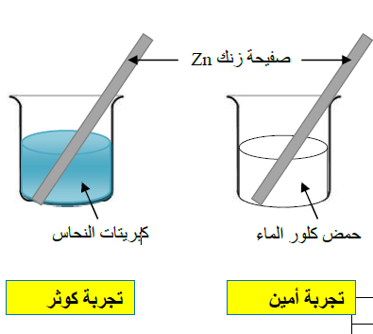
انطلاق فقاعات غازية ، تشكل طبقة حمراء على صفيحة الزنك ،
اختفاء تدريجي للون الأزرق لكبريتات النحاس وتشكل محلول شفاف .
- أكتب الصيغة الشاردية والجزيئية لكبريتات النحاس
وحمض كلور الماء
2) في جدول أرفق كل ملاحظة بالتجربة المناسبة لها.
 | تجربة كوثر | تجربة أمين
الملاحظات | -  - | -  -
الوثيقة (1)

3) سم الغاز المنطلق و بين كيف يتم الكشف عنه ؟
4) فسر سبب ظهور الطبقة الحمراء على صفيحة الزنك و سبب اختفاء اللون الأزرق من محلول كبريتات النحاس .
5) أكتب معادلتي التفاعل الحادث في كل تجربة بالصيغة الشاردية
6) سم الفرد الكيميائي الذي لم يتفاعل في كل تجربة ( أي الشاردة المتفرجة).
التمرين الثاني (06 نقاط)
أرادت مريم دراسة التَوازن السُكوني فأحضرت جسما صلبا (S1) كُتلته 7Kg قامت بتعليقه بي خيطين في بكرتين في جهة و في الجهة الأخرى ،علقت دلوين بلاستيكيان مُهملي الكُتلة ،ثم وضعت فيه قطع خشبية ثقل كل واحدة 5N
حتى يتوازن كما توضحه الوثيقة-2-
1- أحسب ثقل الجسم (S1)
2- كم يلزم مريم من قطعة خشبية حتى يتحقق التوازن .
بعد تحقيق التوازن . (الوثيقة -2-)
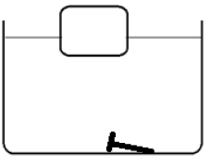
- أذكر القوى المؤثرة على الجسم (S1) ثم مثلها .
- حدد شروط توازن الجسم (S1) ، واثبت هندسيا انه متوازن ؟
بعد أن اكملت مريم تجربتها ،وضعت الان قطعة خشبية ومسمار حديدي في حوض مائي، أصبحت القطعة
الخشبية تطفو جزئيا و المسمار غاص في الحوض.
ج-فسر علميا سبب غوص المسمار وطفو القطعة الخشبية.
د_ برأيك لماذا المسمار غاص والسفينة تبحر في البحر ولا تغرق يا ترى؟
و-مثّل القوى المؤثرة على القطعة الخشبية كيفيا (الوثيقة -3-)

السَندَات: -الجَاذِبية الأرضية في هَذَا المكانg=10N/kg (الوثيقة -3- )
الجزء الثاني:(08 نقاط)
الوضعية الادماجية:
اشترى أسامة غسالة الأطباق لأمه بعد أن رآها تتعب كثيرا في غسل الأواني، قام بتوصيلها بالشبكة
الكهربائية المنزلية، بعد تشغيلها لاحظ أن القاطع التفاضلي يقطع الدارة الكهربائية كلما حاول تشغيلها مع
الأجهزة الأخرى رغم انها جديدة والمأخذ الكهربائي رقم (2) سليم.
1 -أعط سبب هذه المشكلة مع إيجاد حل لها.
بعد التوصل الى الحل اشتكت الأم من مشاكل أخرى وتَمثلت في:
أ-عِند تشغيل الثلاجة الكهربائية ولَمسها تشعر بصدمة كهربائية.
ب-كُلما حاولت الأم تشغيل الشَّاحن الكهربائي(chargeur) في المأخذ الكهربائي رقم (3) يقطعُ القاطع التفاضلي
الدارة رَغم استبداله بأخر وأنّ المأخذ سليم ولا يُوجد به أي عُطب.
ج-كما أنّ اضاءة المصباحين ضعيفة وأنّه عندما يتلف أحدهما ينطفئ الثاني، يصاب بصدمة كهربائية
كلما اراد تصليح غِمدَيهما
2-أوجد سبب كل مُشكلة مع ايجاد حل لها.
3-أعد رسم المخطط الكهربائي مبينا عليه كل التعديلات والاضافات التي تراها مناسبة لحماية الأشخاص
والأجهزة الكهربائية من أخطار التيار الكهربائي (الوثيقة – 4-)

(الوثيقة -4-)
بالتوفيق

